**Actividad 9**

Nombre: ___________________________________________________________ Fecha: 15/10/2024

**Lectura musical**

1. Pinta las figuras que aparecen con los colores que se indican.

= CHOCOLATE 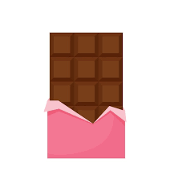

ROJO

= PAN 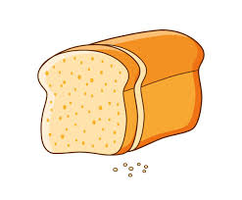

= PAPAS 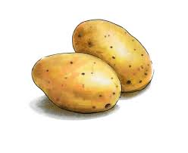

CELESTE

AMARILLO

2. Percute el ritmo con un instrumento musical diciendo las palabras de cada figura.

